บทที่ 2
ทฤษฎีและหลักการ

2.1 บทนำ
การระบุตัวบุคคลสามารถทำได้ด้วยวิธีการต่างๆ และการใช้ใบหน้าของบุคคลมาทำการตรวจสอบเพื่อระบุบุคคลนั้นก็เป็นวิธีหนึ่งที่สามารถนำไปใช้งานได้ดี เพราะโครงสร้างใบหน้าของแต่ละบุคคลจะมีลักษณะเด่นซึ่งเป็นลักษณะเฉพาะตัวของบุคคลนั้น โดยการวิเคราะห์ลักษณะเหล่านี้จะใช้หลักการของการประมวลผลภาพ(Image Processing) เข้ามาช่วย โดยการใช้การวิเคราะห์หาส่วนที่เป็นใบหน้าจากภาพ และนำไปประมวลผล ซึ่งถ้ามีฐานข้อมูลของบุคคลมากก็จะต้องใช้ระยะเวลานานในการประมวลผล จึงได้ทำการกระจายฐานข้อมูลในระบบเครือข่ายคอมพิวเตอร์ซึ่งทำให้มีขนาดของฐานข้อมูลที่จะประมวลผลในแต่ละฐานข้อมูลย่อยลดน้อยลง ก็จะช่วยลดระยะเวลาและเพิ่มประสิทธิภาพในการประมวลผลได้ ทำให้สามารถระบุตัวบุคคลได้รวดเร็วยิ่งขึ้น

2.2 ระบบการมองเห็น (Vision System)
กลไกการมองเห็นภาพ (Vision System) นั้น จะหมายความรวมถึงทุกสิ่งที่จำเป็นที่สามารถแปลงภาพนั้นๆเป็นรหัสดิจิตอล เพื่อนำมาใช้ในระบบคอมพิวเตอร์ได้ การปรับปรุง เปลี่ยนแปลงข้อมูลและการเสนอภาพที่ได้มาหลังจากการปรับปรุงเปลี่ยนแปลงข้อมูลแล้ว ระบบการมองเห็นภาพนี้ ความยุ่งยากจะขึ้นอยู่กับการใช้งาน ซึ่งสามารถแบ่งเป็น 3 ขั้นตอนที่สำคัญดังนี้
- การได้มาซึ่งภาพ (Image Acquisition)
- กระบวนการประมวลภาพ (Image Processing)
- ผลที่ได้ หรือ การแสดงผล (Output or Display)
ในปัจจุบันได้มีการประยุกต์ใช้งานด้วยระบบการมองเห็นมากมาย เช่น การใช้บาร์โค้ด การตรวจจับลายนิ้วมือ ใบหน้า

2.2.1 การได้มาซึ่งภาพ (Image Acquisition)
การได้มาซึ่งภาพ หมายถึง การแปลงภาพในลักษณะทางกายภาพ ให้เป็นเซตของข้อมูลทางดิจิตอล ซึ่งเซตของข้อมูลนี้จะถูกส่งไปยังหน่วยประมวลผลต่อไป ฟังก์ชั่นการได้มาของภาพนี้แบ่งเป็น 4 เฟส คือ
- การส่องสว่าง (Illumination)
- รูปแบบของภาพ หรือ การทำให้ภาพชัดขึ้น (Image Formation or Focusing)
- การตรวจจับ หรือ การรับภาพ (Image Detection or Sensing)
- รูปแบบผลของสัญญาณที่ได้จากกล้อง (Formatting camera output signal)
การส่องสว่างเป็นตัวแปรสำคัญที่มีอิทธิพลต่อสัญญาณอินพุท (Input Signal) ที่จะส่งต่อให้กับระบบการมองเห็นภาพ เพราะฉะนั้นเราจึงต้องออกแบบให้มีการส่องสว่างที่เหมาะสม
2.2.2 การประมวลผลภาพ (Image Processing)
การประมวลผลภาพ คือ การสร้างภาพใหม่โดยการแยกส่วนของข้อมูลที่เราสนใจกับสิ่งรบกวน (Noise) ออกจากกัน โดยการทำงานพื้นฐานของการประมวลผลคือ การกำจัดสิ่งรบกวนของภาพ (Noise Elimination) การปรับแต่งขอบภาพให้ดีขึ้น (Edge Enhancement) การกรองภาพ (Filtering) การปรับปรุงเปลี่ยนแปลงค่าระดับเกรย์ (Grey Scale modification) โดยทั่วไปแล้วจะใช้ฮาร์ดแวร์ในการประมวลผลภาพ ซึ่งความซับซ้อนของการประมวลผลภาพจะขึ้นอยู่กับลักษณะของการใช้งาน และจะมีวิธีการประมวลผล 3 อย่างคือ
- ที่จุดเดียวกันในรูปภาพเดียวกัน (Point by point in one image)
คือ การสร้างภาพใหม่โดยการเปลี่ยนค่าแบบจุดต่อจุด โดยจุดหนึ่งคือจุดในรูปภาพเดิม และอีกจุดหนึ่งคือจุดในรูปภาพใหม่ที่ได้รับการปรับปรุงเปลี่ยนแปลงจากรูปเดิมแล้ว เช่นการแปลงภาพในระบบเลขฐาน 2 จากจุดที่มีค่าเป็น 0 ถูกเปลี่ยนเป็น 1 และจากค่า 1 ถูกเปลี่ยนเป็น 0
- ที่จุดเดียวกันในรูปที่แตกต่างกัน (Using corresponding points on different images)
คือ การสร้างภาพใหม่โดยการ จับคู่แต่ละจุดจากแหล่งภาพ 2 แหล่งหรือมากกว่า จุดของรูปภาพที่แตกต่างกันสองจุดนี้ จะนำมาลบกันเพื่อหาค่าที่เปลี่ยนแปลงไป ข้อมูลของจุดในภาพใหม่จะเกิดจากการรวมกันของตัวเลขที่แตกต่างกันของภาพ 2 แหล่งนั้น
- ที่บริเวณจุดนั้นในภาพนั้น (Using regional points in one image)
คือ การสร้างภาพใหม่โดยการหาค่าเฉลี่ยรอบๆจุดนั้นในภาพนั้น ค่าของจุดในภาพใหม่ คือ ค่าเฉลี่ยของจุดในภาพเดิม

2.2.3 ผลที่ได้และการแสดงผล (Output or Display)
รูปแบบของการแสดงผลนั้นขึ้นอยู่กับว่า จะนำข้อมูลที่ได้ไปใช้ต่อในลักษณะใด หรือแสดงผลอย่างไรจึงจะเหมาะสมที่สุด เช่น การแสดงผลโดยการพิมพ์ การแสดงผลผ่านทางหน้าจอ การแสดงผลในรูปของสัญญาณควบคุม เป็นต้น

2.3 หลักการเบื้องต้นในการประมวลผลภาพ (Image Processing Fundamentals)
2.3.1 พิกเซล (Pixel)
ในภาพหนึ่งๆ เราสามารถอธิบายได้ด้วยเมตริกของจุดพิกเซลขนาด M×N โดยใช้คู่ลำดับ p(i,j) นี้จะบ่งชี้ความเข้มของแสงที่จุดนั้นๆ ของภาพ ค่าที่กำกับแต่ละพิกเซลจะแสดงถึง ค่าเฉลี่ยของความเข้มแสงในภาพ ที่จุดพิกเซลนั้นแทนอยู่โดยที่ค่าของพิกเซลนี้จะเขียนแทนด้วย P_{ij} ซึ่งมีค่าตั้งแต่ 0 ถึง 1

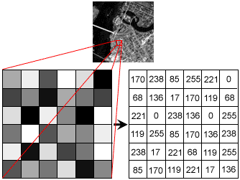

รูปที่ 2-1 แสดงพิกเซลของรูปภาพ

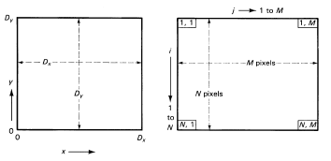
รูปที่ 2-2 พิกเซลและแมทริกซ์

2.3.2 ตำแหน่งของพิกเซล(Pixel Location)
ดังที่ได้กล่าวมาแล้วว่า ในภาพหนึ่งๆนั้นเราสามารถแทนอาเรย์ (Array) M×N และค่าในแต่ละจุดพิกเซล จะหมายถึงค่าเฉลี่ยของความเข้มของแสงที่ตกกระทบถึงภาพที่จุดพิกเซลนั้น

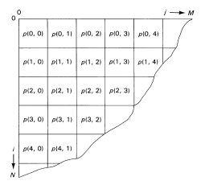
รูปที่ 2-3 ตำแหน่งของพิกเซล
2.3.3 ระดับเกรย์ (Gray Scale)
หากเราต้องการค่าของข้อมูลที่ละเอียดมากขึ้น จะต้องเพิ่มจำนวนบิตในการแสดงค่าของแต่ละพิกเซล เช่น ถ้าต้องการแบ่งความเข้มของการส่องสว่างให้มี 4 ระดับ ก็ต้องใช้เลขฐานสอง 2 บิต, 4 บิต สำหรับ 16 ระดับ และ 8 บิต สำหรับ 256 ระดับ ซึ่งจำนวนระดับที่ใช้ในระดับเกรย์นี้ มักเป็นเลขยกกำลังของ 2 ส่วนค่าต่ำสุดคือ 0 ถูกกำหนดให้เป็นสีดำ และ 1 หรือตัวเลขที่น้อยกว่าค่าสูงสุดของระดับเกรย์อยู่ 1 (เช่น 15 สำหรับระดับเกรย์ 16 ระดับ) ถูกกำหนดเป็นสีขาว ค่ากำหนดให้แต่ละพิกเซลมักเป็นจำนวนเต็ม
Gray Scale | Gray Value Range
2¹ 2 values | 0 , 1
2³ 8 values | 0 to 7
2⁴ 16 values | 0 to 15
2⁸ 256 values | 0 to 255

ในยุคแรกๆของระบบการมองเห็นภาพ (Vision System) จะใช้ระบบเลขฐานสอง แต่ในปัจจุบัน เทคโนโลยีของไมโครโปรเซสเซอร์ (Microprocessors) เข้ามามีบทบาทมากขึ้น ซึ่งในไมโครโปรเซสเซอร์จะมีหน่วยความจำอย่างน้อย 8 บิต เพราะฉะนั้นการแบ่งระดับเป็น 16, 64หรือ 256 จึงเป็นเรื่องธรรมดา และในตอนนี้กำลังจะมีมากกว่า 256 ระดับ แต่ในการมองเห็นของมนุษย์ สามารถแยกความแตกต่างได้เพียง 10 ถึง 15 ระดับ เท่านั้น ดังนั้นการแบ่งโดยละเอียด เป็น 64 หรือ 256 ระดับ ทำให้มนุษย์ไม่สามารถแยกความแตกต่างได้ จึงนำไปประยุกต์ใช้กับงานการประมวลผลภาพ หรือ ใช้ในขบวนการทางอุตสาหกรรมต่างๆ
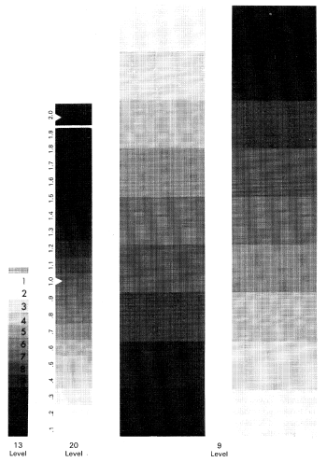
รูปที่ 2-4ระดับเกรย์
จึงอาจกล่าวได้ว่าจำนวนระดับเกรย์เป็นตัวจำกัดรายละเอียดของภาพ ยิ่งแบ่งระดับเกรย์เป็นหลายระดับ ก็ยิ่งเพิ่มคุณภาพของภาพนั้นด้วย และการเพิ่มจำนวนพิกเซล เช่น จาก 32x32 เป็น 250x250 ก็จะเป็นการเพิ่มความละเอียด (Resolution) และรายละเอียด (Detail) ของภาพซึ่งจะแตกต่างกับการขยายภาพ (Zoom) เพราะการขยายภาพ เป็นการเพิ่มขยายของแต่ละพิกเซลให้ใหญ่ขึ้น ไม่ได้เป็นการเพิ่มจำนวนพิกเซล แต่การแบ่งระดับเกรย์เป็นการเพิ่มจำนวนของพิกเซล

2.3.4 ฮิสโตแกรม (Histogram)

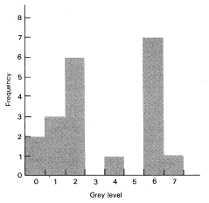
รูปที่ 2-5 ฮิสโตแกรมของระดับสีเทา

ฮิสโตแกรมเป็นการแสดงให้เห็นถึงความถี่ของการนับจำนวนพิกเซล ที่มีค่าความเข้มแต่ละค่าหนึ่งๆในภาพระดับ แกน x ในกราฟแสดงค่าระดับเกรย์ และ แกน y แสดงค่าจำนวนพิกเซลในระดับเกรย์นั้น โดย
ฮิสโตแกรมมีขั้นตอนการสร้างดังนี้
1. ทำการดิจิไตซ์ (Digitizing) ภาพ
2. นับจุดพิกเซลในแต่ละระดับเกรย์
3. สร้างกราฟระหว่างจำนวนจุดกับระดับเกรย์
รูปร่างของฮิสโตแกรมสามารถบอกลักษณะบางประการของภาพได้ เช่น ถ้าฮิสโตแกรมมีลักษณะที่แคบ จะหมายถึงขาดการคอนทราสต์ (contrast, การแยกแยะความผิดแผกของสี) ในภาพนั้น
ฮิสโตแกรมมีประโยชน์ในการกำหนดระดับเทรซโฮล (Threshold) ซึ่งก็คือการเปลี่ยนภาพระดับเกรย์ให้เป็นภาพระบบเลขฐานสอง (Binary) หรือเพื่อปรับปรุงบางส่วนของสเปกตรัม (Spectrum) ของระดับเกรย์

2.3.5 การแปลงระดับเกรย์ (Gray-level Transformation)
1. การเปลี่ยนแปลงความสว่าง (Global Alternative in brightness)
เป็นการใช้ค่าคงที่บวกหรือลบออกจากทุกพิกเซลของภาพ เพื่อเพิ่มหรือลดความสว่างของภาพ

2. การทำเทรชโฮล (Threshold)
เป็นการเปลี่ยนแปลงหรือหาแนวโน้มของค่าระดับเกรย์ในภาพเพื่อทำให้เป็นดิสครีท (Discreet) มากขึ้น โดยจะนำภาพมาทำฮิสโตแกรม แล้วกำหนดค่าระดับเกรย์ที่แน่นอนขึ้นมาเพื่อจะเป็นจุดตัดทำเทรซโฮล จากนั้นจะทำการตัดหรือปัดส่วนของระดับเกรย์ที่เราไม่ต้องการออกไป
ประโยชน์ของเทรซโฮล ได้แก่ การทำให้เป็นภาพแบบไบนารี แต่ทั้งนี้ก็เป็นการยากที่จะกำหนดจุดตัดเทรซโฮลที่ดีที่สุดออกมาได้
3. บันช์ชิ่ง (Bunching) และการควอนไตซ์ (Quantize)
ในบางครั้ง การบันช์ชิ่ง จะหมายรวมถึง การควอนไตซ์ด้วย หรือ ใช้ลดระดับเกรย์ของภาพที่ไม่ต้องการลง
หมายเหตุ การควอนไตช์ (Quantizing) และความผิดพลาด
การควอนไตซ์เป็นการประมาณค่าระดับเกรย์ให้เป็นจำนวนเต็ม ซึ่งจะเป็นไปตามกฎ คือ ถ้าเป็นจุดทศนิยมให้ปัดขึ้นทั้งหมด และการปัดนี้ก็คือการผิดพลาดที่เกิดขึ้น
4. สปลิทติ้ง (Splitting)
เป็นการเพิ่มความแตกต่างระหว่าง 2 กลุ่มของระดับเกรย์ เช่น ถ้าเรามีตัวอักษรเขียนอยู่บนฉาก โดยตัวเลขมีระดับเกรย์ที่ 98, ฉากมีระดับเกรย์ที่ 99 ซึ่งตาของมนุษย์ไม่สามารถแยกแยะความแตกต่างเพียงเท่านี้ได้ และจะได้ฮิสโตแกรมที่มีลักษณะแบน เพราะฉะนั้นจึงแก้ปัญหาด้วยการสปลิทฮิสโตแกรม โดยทำการดึงค่า 99 ขึ้นมาเป็น 120 และดึงค่า 98 เป็น 80 ซึ่งจะทำให้ระหว่างตัวเลขและตัวอักษรมีความแตกต่างกันมากขึ้นจนสามารถสังเกตแยกแยะได้
เทคนิคนี้จะมีประโยชน์มาก ในกรณีที่เราต้องการดึงเอาเฉพาะบางส่วนของภาพออกมา

2.4 พื้นฐานและระบบของสีโมเดล
2.4.1 RGB
รูปแบบสีแบบ RGB ประกอบไปด้วยสีหลัก 3 สี คือ สีแดง สีเขียว และสีน้ำเงิน ซึ่งรูปแบบสีนี้จะมีโครงสร้างเป็น Cartesian Coordinate โดยจะมีลักษณะเป็นทรงลูกบาศก์ มีค่าสีแดง สีเขียว และสีน้ำเงินอยู่ที่มุมทั้งสามที่เป็นแกน และมีสีฟ้าคราม สีม่วง สีเหลือง อยู่ที่มุมอีก 3 มุม สีดำจะอยู่ที่จุดกำเนิดคือถ้าทุกสีมีค่าเป็น 0 คือเป็นสีดำ สีขาวก็คือตรงข้ามกับสีดำอยู่ตรงมุมไกลจากจุดกำเนิดที่สุด ในรูปแบบนี้ค่าระดับสีเทา (Gray scale) จะอยู่บนเส้นระหว่างจุดสีดำและจุดสีขาว และสีอื่นๆ ก็จะมีตำแหน่งอยู่ภายในลูกบาศก์นี้

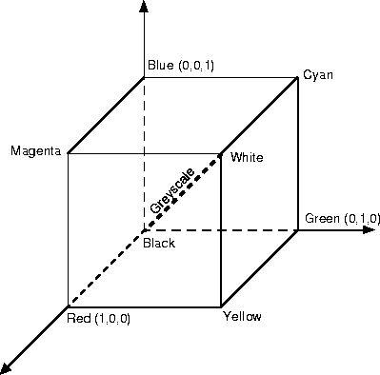
รูปที่ 2-6 รูปแบบสี RGB

รูปแบบสี RGB นี้ ในหนึ่งพิกเซล จะประกอบไปด้วยค่าสี สีละ 8 บิต รวมเป็น 24 บิต คือแต่ละสีจะมีค่าสี 256 ค่า นั่นคือรูปแบบสีนี้จะมีสีได้ถึง 16,777,216 สี รูปแบบสีนี้แต่ละสีจะเป็นอิสระต่อกัน

2.4.2 HSV
รูปแบบสีแบบ HSV จะประกอบไปด้วยค่า Hue คือ การจัดระดับของสี ค่า Saturation คือ ความอิ่มตัวของสี ค่า Value จะแสดงถึงความเข้มหรือความสว่างของสี ค่า Hue จะเป็นมุมรอบแกนตั้ง เริ่มที่สีแดง เปลี่ยนเป็นสีเหลือง สีเขียว สีฟ้าคราม สีน้ำเงิน สีม่วง และวนกลับมาสีแดง ค่า Saturation จะมีค่าจาก 0 ไปถึง 1.0 เช่นกัน โดยแกนสีเดียวกันในระดับของสีนั้นจะเปลี่ยนค่าจาก ค่าที่ไม่มีความอิ่มตัวของสี (ระดับสีเทา) ไปยังสีที่มีความอิ่มตัวเต็มที่ ส่วนค่า Value ก็จะมีค่าจาก 0 ถึง 1.0 เช่นกัน โดยจะเห็นว่าสีนั้นจะมีความสว่างเพิ่มขึ้น
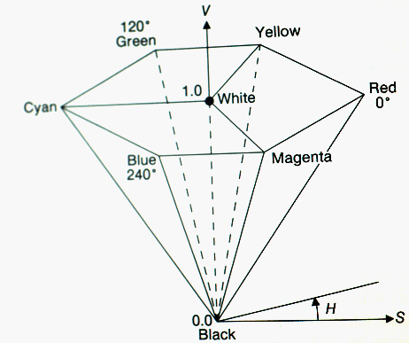
รูปที่ 2-7 รูปแบบสี HSV
2.4.3 YCbCr

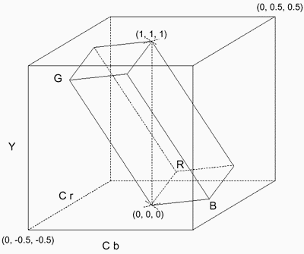
รูปที่ 2-8 รูปแบบสี YCbCr

รูปแบบสีแบบ YCbCr จะประกอบไปด้วยค่า Y แสดงถึงค่าปริมาณของแสงในการส่องสว่าง (Luminance) และจะมีค่าความแตกต่างของสีคือค่า Cb แสดงถึงค่าความแตกต่างของค่าสีน้ำเงินกับค่าอ้างอิงค่าหนึ่ง และค่า Cr แสดงถึงค่าความแตกต่างของค่าสีแดงกับค่าอ้างอิงอีกค่าหนึ่ง รูปแบบสีแบบนี้ใช้เป็นที่แพร่หลายสำหรับกล้องวิดีโอที่มีการบันทึกภาพแบบดิจิตอล

2.4.4.การแปลงรูปแบบสี
2.4.4.1 การแปลงรูปแบบสีจาก RGB เป็น HSV
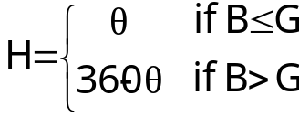

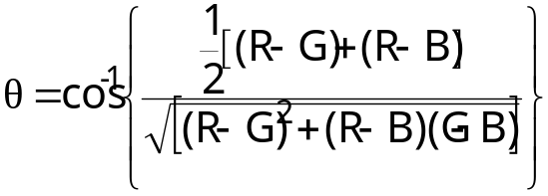
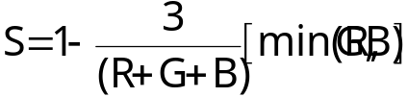

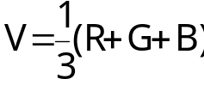

2.4.4.2 การแปลงรูปแบบสีจาก HSV เป็น RGB

0° ≤ H < 120°
B = V (1 - S)
R = 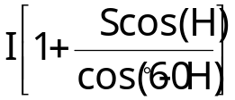
G = 1 - (R + B)
120° ≤ H < 240°
H = H - 120°
R = I (1 - S)
G =
B = 1 – (R + G)
240° ≤ H < 360°
H = H - 240°
G = I (1 - S)
B =
R = 1 – (G + B)

2.4.4.3 การแปลงรูปแบบสีจาก RGB เป็น YCbCr
Y = 0.299R + 0.587G + 0.114B
Cb = - 0.1687R – 0.3313G + 0.5B
Cr = 0.5R – 0.4187G - 0.0813B

2.4.4.4 การแปลงรูปแบบสีจาก YCbCr เป็น RGB
R = 1.164(Y-16) + 1.596(CR-128)
G = 1.164(Y-16) – 0.391(Cb-128) – 0.813(Cr - 128)
B = 1.164(Y-16) + 2.018(Cb - 128)

2.5 กระบวนการตัดสีผิว
จากงานวิจัยเรื่อง “Face Detection Using Quantized Skin Color Regions Merging and Wavelet Packet Analysis” ในหัวข้อ “Skin Color segmentation” เสนอไว้ว่า ในงานวิจัยนั้นใช้โครงสร้างสีสองแบบ คือ YCbr ซึ่งเป็นโครงสร้างสีที่ใช้กันในการเข้ารหัสแบบ MPEG และ JPEG และใช้โครงสร้างสีแบบ HSV ที่ใช้ในงานคอมพิวเตอร์กราฟฟิก และใกล้เคียงกับวิธีการผสมสีของศิลปิน ข้อมูลที่ใช้ในการวิเคราะห์ เป็นการสุ่มตัวอย่างสีผิว 950 ตัวอย่าง โดยสุ่มจากหลากหลายเชื้อชาติและมีความสว่างแตกต่างกันไป โดยจะมีการแสดงกลุ่มตัวอย่างสีผิวในแกนของ YCbCr และ HSV ซึ่งจะแสดงเป็นกราฟข้อมูล 3 มิติ
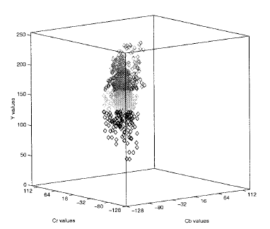
รูปที่ 2-9 แสดงกลุ่มตัวอย่างสีผิวในแกนของ YCbCr

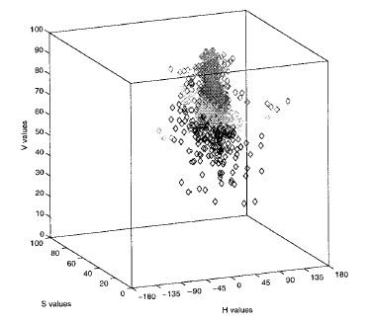
รูปที่ 2-10 แสดงกลุ่มตัวอย่างสีผิวในแกนของ HSV
ในรูป 2-9 เป็นการนำตัวอย่างสีผิวที่ได้จากการสุ่มจำนวน 950 ตัวอย่าง แปลงจากโครงสร้างสี RGB เป็นโครงสร้างสีแบบ YCbCr แล้วนำมาแสดงเป็นกราฟข้อมูล 3 มิติ เพื่อแสดงการกระจายตัวของของกลุ่มสีผิวตัวอย่าง
ในรูป 2-10 เป็นการนำตัวอย่างสีผิวที่ได้จากการสุ่มจำนวน 950 ตัวอย่าง แปลงจากโครงสร้างสี RGB เป็นโครงสร้างสีแบบ HSV แล้วนำมาแสดงเป็นกราฟข้อมูล 3 มิติ เพื่อแสดงการกระจายตัวของของกลุ่มสีผิวตัวอย่าง

จากกราฟเราสามารถสังเกตเห็นได้ว่า ตัวอย่างสีผิวทั้งใน YCbCr และ HSV ต่างก็มีการกระจายตัวที่มีลักษณะคล้ายกันโดยข้อมูลค่อนข้างที่จะมีการรวมตัวกันอยู่เป็นกลุ่ม ในงานวิจัยนั้นมุ่งที่จะสร้างขอบเขต 3 มิติเพื่อให้ครอบคลุมกลุ่มของตัวอย่างสีผิวที่สุ่มได้มากที่สุดด้วยสมการเส้นตรง
ในกราฟ YCbCr พบว่าการเปลี่ยนแปลงของค่า Y มีผลเพียงเล็กน้อยต่อการเปลี่ยนแปลงในระนาบ CbCr จึงกำหนดค่า Y = 160 เพื่อให้ได้กราฟในระนาบ CbCr และกำหนดสมการเส้นตรงให้ครอบคลุมกลุ่มตัวอย่าง การกำหนดค่า Y ค่าเดียวนี้ก่อให้เกิดความผิดพลาดในกระบวนการตรวจหาใบหน้า จึงแบ่งช่วง Y ออกเป็นสองช่วงที่จุด Y=128 ให้มีขอบเขตที่ต่างกันโดยกำหนดเป็นตัวแปรที่ต่างกันโดยที่จุด Y=128 เป็นจุดแบ่งขอบเขตความมืดกับความสว่าง

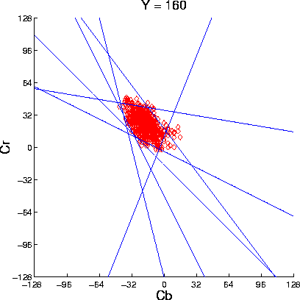

รูปที่ 2-11 แสดงกรอบพื้นที่สีผิวโครงสร้างสี YCbCr ที่ระนาบ Y=160

จากช่วงของค่า Y ทั้งสองช่วง สามารถกำหนดขอบเขตสีผิวได้ด้วยสมการต่อไปนี้
เมื่อ Y > 128
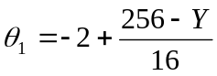
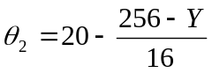
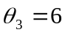
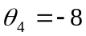

เมื่อ Y ≤ 128
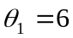
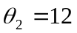
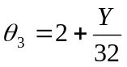
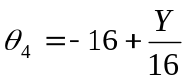

และ
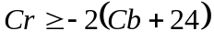
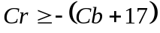
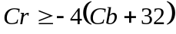
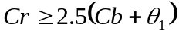
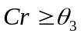
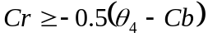
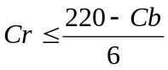
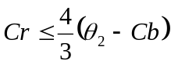

สมการเหล่านี้หมายความว่าเป็นสีผิวของมนุษย์ นอกเหนือจากนี้จะไม่ใช่

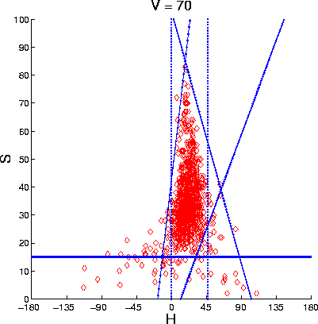

รูปที่ 2-12 แสดงกรอบพื้นที่สีผิวโครงสร้างสี HSV ที่ระนาบ V = 70

ในทำนองเดียวกันกำหนด V = 70 จะได้ระนาบ HS และได้สมการความสัมพันธ์ออกมาเป็นดังนี้
S ≥ 10;
V ≥ 40;
S ≤ -H -0.1V + 110;
ถ้า H ≥ 0 แล้ว S ≤ 0.08 (100 – V)H + 0.5V;
ถ้า H < 0 แล้ว S ≤ 0.5H + 35;

2.6 ทฤษฎีมอโฟโลจิคอล
มอโฟโลจิคอล (Morphological) เป็นเทคนิคที่ใช้ในการประมวลผลภาพเกี่ยวกับรูปร่างที่เราต้องการเจาะจงโดยพิจารณาที่พื้นสีส่วนของภาพที่เราต้องการ โดยค่าค่าเอาท์พุทของแต่ละพิกเซลในส่วนของภาพที่เราต้องการแยกส่วนประกอบออกจากพื้นที่ภาพที่เราไม่ต้องการ ซึ่งจากการเลือกขนาดและรูปร่างในส่วนที่เราต้องการแยกออกมาจากพื้นภาพทั้งหมด โดยเราสามารถทำได้ด้วยเทคนิคมอโฟโลจิคอล
เทคนิคมอโฟโลจิคอลที่เราสนใจคือ การขยายกลุ่มพิกเซล (Dilation) การหดตัวกลุ่มพิกเซล (Erosion) และการอุดรูกลุ่มพิกเซล โดยกระบวนการเหล่านี้เป็นส่วนหนึ่งของการตัดสีผิวออกจากภาพรวมในการค้นหาบริเวณใบหน้า

2.6.1 การขยายของกลุ่มพิกเซล
ในการดำเนินการขยายกลุ่มของพิกเซลนี้เป็นพื้นฐานของการประมวลผลของมอโฟโลจิคอล โดยถ้ากำหนดให้ A และ B เป็นกลุ่มของพิกเซลที่มีขนาดพื้นที่เป็น 2 มิติที่มีความกว้างและความยาว และการขยายกลุ่มพิกเซลแทนด้วยเครื่องหมายการดำเนินการ A ⊕ B เมื่อแทนด้วย

A ⊕ B = { Z ⏐Bz ∩ A ≠ φ}

จากสมการนี้นำมาเขียนอีกรูปแบบหนึ่งได้เป็น

A ⊕ B = { Z ⏐[Bz ∩ A ] ⊆ A}

ในการดำเนินการนี้ กลุ่มพิกเซลของ B นี้ใช้อ้างถึงโครงสร้างองค์ประกอบ (Structure Element) ของตัวดำเนินการในการขยายกลุ่มพิกเซล เมื่อ B เป็นหน้ากากคอนโวลูชั่น ( Convolution Mask ) โดยค่าในกลุ่มพิกเซลจะพิจารราเป็นเมตริกที่มีสมาชิกเป็นค่าของพิกเซลนั้นๆ และจะทำการคอนโวลูชั่นกับกลุ่มพิกเซล A ที่เราต้องการดำเนินการขยายขอบออกไป

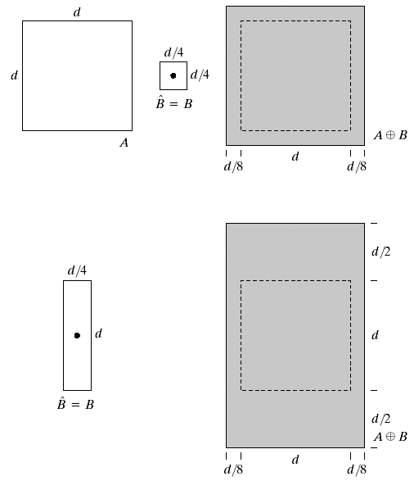

รูปที่ 2-13 การขยายของกลุ่มพิกเซล
2.6.2 การหดของกลุ่มพิกเซล
ในการดำเนินการหดของกลุ่มพิกเซลนี้เป็นในทางตรงข้ามกับการขยายตัวของกลุ่มพิกเซลโดยถ้ากำหนดให้ A และ B เป็นกลุ่มของพิกเซลที่มีขนาดพื้นที่เป็น 2 มิติที่มีความกว้างและความยาว และการหดของกลุ่มพิกเซลแทนด้วยเครื่องหมายการดำเนินการ A Θ B เมื่อแทนด้วย

A Θ B = { Z ⏐ Bz ⊆ A }

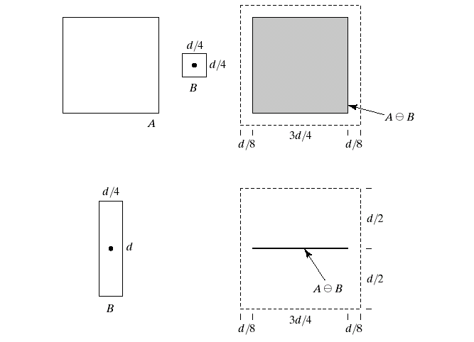

รูปที่ 2-14 การหดของกลุ่มพิกเซล

จะเห็นได้ว่าการทำการหดตัวของกลุ่มพิกเซล จะเป็นการดำเนินการที่ตรงกันข้ามกับการขยายของกลุ่มพิกเซล ดังนั้นการขยายของกลุ่มพิกเซลและการหดตัวของกลุ่มพิกเซล มีความสัมพันธ์ซึ่งเป็นส่วนเติมเต็ม (Complementation) ซึ่งกันและกัน

( A Θ B )^{c} = A^{c} ⊕ B
( A Θ B )^{c} = { Z ⏐ Bz ⊆ A }^{c}
( A Θ B )^{c} = { Z ⏐Bz ∩ A^{c} = φ}^{c}
( A Θ B )^{c} = { Z ⏐Bz ∩ A^{c} ≠ φ}

2.6.3 การอุดรูของกลุ่มพิกเซล
จากพื้นฐานการขยายกลุ่มของพิกเซล ได้นำมาพัฒนาอัลกอริธึมให้เป็นการอุดรูของกลุ่มพิกเซลของส่วนเติมเต็ม (Complementation) และการอินเตอร์เซคชั่น (Intersection) ของเซต

X_{k} = ( X_{k-1} ⊕ B ) ∩ A^{c} ; k = 1,2,3…

เมื่อกำหนดให้ X₀ = p และ B เป็นโครงสร้างองค์ประกอบที่มีขนาดสมมาตรกัน

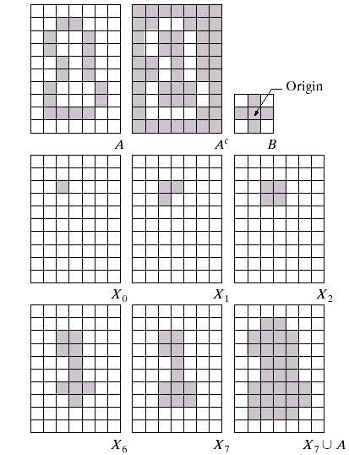

รูปที่ 2-15 การอุดรูของกลุ่มพิกเซล

2.7 หลักการไอเกนเฟช (Eigen Face)
เมื่อพิจารณาถึงเซตทั้งหมดของความน่าจะเป็นของรูปใบหน้า ที่เกิดจากส่วนเล็กๆบนรูปใบหน้าเพียงส่วนเดียวนั้น โดยเลือกที่จะแทนรูปภาพในรูปของเวกเตอร์ที่ยาวมากๆด้วยเมทริกซ์ซึ่งทำให้เกิดเป็นอิมเมจสเปซ ขึ้นมาซึ่งแต่ละรูปภาพก็คือจุดๆหนึ่ง ถ้ารูปใบหน้านั้นมีลักษณะโครงสร้างที่เหมือนกัน เช่น ตา จมูก ปาก และท่าทาง เวกเตอร์ที่ใช้แทนจะมีความสัมพันธ์กัน และจะพบว่ารูปภาพใบหน้าจะรวมกลุ่มกันในจุดที่แน่นอนในอิมเมจสเปซ ซึ่งอาจกล่าวได้ว่า รูปใบหน้าที่วางอยู่ในพื้นที่ที่เล็กและมีความแตกต่างกันจากภาพอื่น ซึ่งความคิดนี้สนับสนุนวิธีของไอเกนอิมเมจ ซึ่งในกรณีนี้จะหมายถึงไอเกนเฟซ เพื่อที่จะหาขนาดของสเปซที่เล็กกว่า เวกเตอร์ที่มีขนาดสั้นกว่าเท่านั้นที่จะสามารถอธิบายลักษณะของรูปภาพใบหน้าได้ดี
เพื่อที่จะทำให้การอธิบายกลุ่มของรูปภาพมีประสิทธิภาพมากยิ่งขึ้น จะต้องเลือกเซตของทิศในอิมเมจสเปซที่มีความแตกต่างของทิศทางในกลุ่มที่มากที่สุด ซึ่งวิธีนี้ได้รับการยอมรับให้เป็นวิธีมาตรฐานของหลักการวิเคราะห์อุปกรณ์ต่างๆ หรือ การเปลี่ยนรูปของ Karhunen-Loeve ทิศทางหนึ่งจะถูกกำหนดในรูปแบบของคู่อันดับที่เป็นที่สุด โดยจะอยู่ในอิมเมจสเปซซึ่งอยู่ในรูปภาพจริงๆหนึ่งรูป การเปลี่ยนรูปของจำนวนคู่อันดับเพื่อที่จะฉายไปที่คู่อันดับใหม่ และการแสดงรูปภาพหนึ่งให้เป็นการรวมแบบเชิงเส้นของพื้นรูปภาพ ลักษณะพิเศษเฉพาะของทิศทางจาก KLT จะเป็นรูปภาพ หรือ เป็นไอเกนอิมเมจได้แน่นอนมากขึ้น และในกรณีนี้จะเรียกว่าไอเกนเฟซ ซึ่งใช้อธิบายส่วนของใบหน้าการจดจำใบหน้าที่เหมือนกัน คือ ความเท่ากันของลักษณะเฉพาะ ซึ่งก็คือเซตรวมของจุด

- หลักการทางคณิตศาสตร์
ความคิดของทิศทางของความแตกต่างในสเปซที่มีขนาดความสูงหาได้จาก โควาเรียนเมทริกซ์ของจุดข้อมูล โดยไอเกนเวกเตอร์ของเวกเตอร์ของโควาเรียนเมตริกซ์จะกำหนดสเปซหนึ่งขึ้นมาในโควาเรียนซึ่งมีขนาดเป็นศูนย์ ดังนั้นเมทริกซ์จะอยู่ในรูปแบบของเส้นทแยงมุม เพราะฉะนั้นสิ่งที่จำเป็นในหารแกปัญหาของก็คือ การคำนวณหาไอเกนเวกเตอร์ของโควาเรียนเมทริกซ์และการฉายจุดข้อมูลไปยังสเปซอันใหม่
พิจารณารูปภาพ 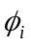ในจำนวนของกลุ่มรูปภาพ M, โดยกำหนดให้  คือค่าเฉลี่ยของรูปภาพ

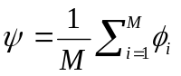 (1)

ทุกรูปภาพจะมีความแตกต่างกันจากค่าเฉลี่ยของรูปภาพ โดยเป็นเวกเตอร์ 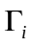 โดยที่

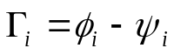 (2)

ซึ่งโควาเรียนของเมทริกซ์ของข้อมูลคือ
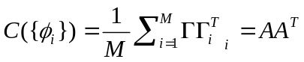 (3)

เมื่อ A คือ คอนแคททิเนชั่นของ ทั้งหมดจะได้ว่า
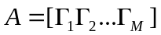 (4)

C มีมิติเป็น 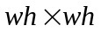เมื่อ w เป็นความกว้างของรูปภาพ และ h เป็นความสูงของรูปภาพ ดังนั้นขนาดของ
เมทริกซ์นี้จะมีขนาดใหญ่มาก แต่ถ้ารวมแค่ตัวเลขที่จำกัดเพียงค่าเดียวของเวกเตอร์รูปภาพ ช่วงของเมทริกซ์นี้จะไม่เกิน 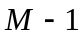 สังเกตว่าถ้า 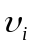 คือเวกเตอร์ไอเกนของ 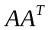 เมื่อ

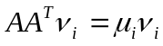 (5)
เมื่อ 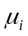คือค่าของไอเกน และ 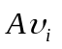คือไอเกนเวกเตอร์ของ 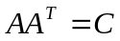เหมือนการคูณทางด้านซ้ายของ A ในสมการก่อนหน้านี้
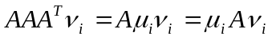 (6)

แต่ 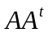 มีขนาด 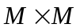เท่านั้น ดังนั้นค่าซึ่งเป็นค่าไอเกนเวกเตอร์ของ C เราจะได้

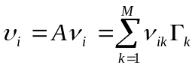 (7)

ทำให้สามารถสรุปได้ว่า ลำดับของ i เช่น ค่าไอเกนจะค่อยๆลดลง (ซึ่งค่านี้คือตัวแปรตามสเปซคู่อันดับใหม่) และจะค่อยๆลดลงแบบ เอ็กซ์โปเนนเชียล ซึ่งหมายความว่า ประมาณ 90% ของตัวแปรทั้งหมด ซึ่งประกอบด้วยช่วง 5% ถึง 10% ของมิติ

เมื่อเราฉายรูปภาพใบหน้าหนึ่งรูป ไปบน 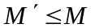มิติเท่านั้นสามารถคำนวณได้จาก

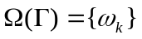 เมื่อ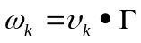และ 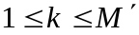 (8)

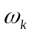คือคู่อันดับที่ k ของ ระบบใหม่ เวกเตอร์ 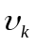 เป็นส่วนของรูปภาพจริงและถูกเรียกว่า ไอเกนอิมเมจ ในกรณีไอเกนเฟซได้แสดงให้เห็นว่า สามารถให้ผลคล้ายกับใบหน้าได้ ซึ่งผลลัพธ์ที่ได้คือ รูปภาพที่ถูกฉายจะถูกนำมาสร้างใหม่ สามารถนำมาใช้สำหรับจุดประสงค์ที่ต้องการได้ซึ่ง

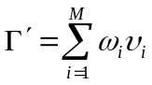 ดังนั้นจะได้ 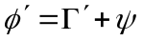 (9)

เพราะฉะนั้นจะได้ว่าแต่ละรูปภาพคือเวกเตอร์ 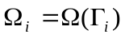ของขนาด 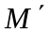ในทำนองเดียวกันก็สามารถให้คำอธิบายง่ายๆได้จากระยะทางระหว่างการถ่ายภาพ

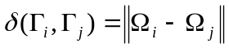 (10)
ถ้าระยะทางที่ได้มีขนาดเล็ก เราจะสรุปได้ว่ารูปภาพนี้มีความคล้ายคลึงกันและเราสามารถเลือกรูปภาพที่เหมือนกันมากที่สุดในฐานข้อมูลได้

เพื่อที่จะเพิ่มความชัดเจนของการเปลี่ยนแปลงเล็กๆในการแสดงผล เช่นการเปลี่ยนแปลงเล็กน้อยของมุมรูปภาพ และ การให้แสงสว่าง เราจะพิจารณาว่าแต่ละ L คนจะถูกทำให้เป็นตัวอย่างในฐานข้อมูลโดย N รูปภาพ แล้วเราก็สามารถจัดมันไว้ในเซตของรูปภาพ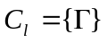สำหรับคนคนนั้น และพิจารณาค่าเฉลี่ยของตัวอย่างรูปภาพที่ทำขึ้นมาจากการถ่ายภาพของแต่ละรูปภาพในกลุ่มนั้นๆ

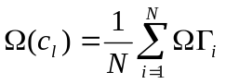 (11)

เราสามารถที่จะใช้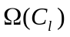ในสมการที่ (10) เพื่อเป็นหนึ่งในสองเวกเตอร์ที่นำมาเปรียบเทียบกัน จากกระบวนการที่เกี่ยวข้องกับการถ่ายภาพ ซึ่งอาจสรุปได้ว่ามีสองรูปภาพที่แตกต่างกันซึ่งอยู่บนคู่อันดับเดียวกัน โดยเฉพาะถ้าหนึ่งในนั้นไม่ใช่รูปใบหน้าทั้งหมด จะได้ผลลัพธ์ที่ไม่ต้องการ ซึ่งแก้ไขโดย การประมาณค่าความแตกต่างระหว่างรูปภาพรูปหนึ่ง กับรูปที่สร้างขึ้นมาใหม่ โดยที่รูปภาพใบหน้าควรที่จะตกอยู่ใกล้ๆกับรูปที่สร้างขึ้นมาใหม่โดยเราจะได้ค่า Euclidean Distanceจากสมการ

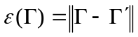 เมื่อ 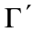มาจากสมการที่ (9) (12)

- สำหรับการจดจำรูปภาพรูปหนึ่งนั้นจะมีการกำหนดขนาดของค่า เทรซโฮล (Threshold) ที่จำเป็นสองค่า คือ 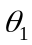 และ 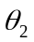
- ถ้า ที่ได้มีค่าน้อยกว่า จะถือได้ ว่าสามารถระบุใบหน้าได้
- ถ้า ที่ได้มีค่ามากกว่า แต่น้อยกว่า จะถือว่าเป็นใบหน้าที่ไม่รู้จักหรือไม่อยู่ในฐานข้อมูล
- ถ้า ที่ได้มีค่ามากกว่าจะถือว่าไม่เป็นรูปใบหน้า

2.8 เรดแบล้กทรี (Red-Black Tree)
เรดแบล้กทรี เป็นอัลกอริทึมที่ทำให้ไบนารี่ทรี ที่เรียงค่าตามลำดับ ที่มีคุณสมบัติพิเศษเพิ่มขึ้นมาจาก ทรีปกติคือ สีโดยที่มีสี 2 สีคือ สีดำและสีแดง โดยที่ เรดแบล้กทรี นั้นเป็นทรีที่มีการทำสมดุลด้วยตัวเอง (Self-Balancing)เพื่อที่จะให้มีความสูงน้อยที่สุดเท่าที่จะเป็นไปได้ เนื่องจากจำนวนครั้งของการค้นหาข้อมูลนั้นขึ้นอยู่กับความสูงของทรีนั้นเอง ดังนั้นการที่ทรีมีความสูงไม่มากนั้นจะช่วยเพิ่มประสิทธิภาพด้านความเร็วในการค้นหาข้อมูล
ไบนารี่ทรี นั้นจะทำงานได้อย่างมีประสิทธิภาพเมื่อมีการทำสมดุลของทรีโดยให้มีระยะจากราก (Root) ไปยังทุกๆโหนดลูก (Leaf Node) ใกล้เคียงกัน โดยที่ เรดแบล้กทรีนั้นเป็น อัลกอริทึมในการทำสมดุล
ทรี โดยที่ชื่อ เรดแบล้ก นั้นมาจากความจริงที่ว่า มีสีดำและสีแดงในทรี เพื่อที่จะเป็นเครื่องมือในการทำสมดุล
ทรีโดยในระหว่างที่มีการใส่โหนดเพิ่ม และ ลบโหนด นั้นทรี อาจจะต้องมีการหมุน (Rotate) เพื่อทำให้ทรีนั้นเกิดความสมดุลขึ้นซึ่งโดยเฉลี่ยแล้วนั้น กรณีที่แย่ที่สุด (Worst-case) ของการค้นหาข้อมูลนั้นมีค่าเป็น O(log n)
ซึ่งเรดแบล้กทรีนั้นจะต้องมีคุณสมบัติดังต่อไปนี้

- ทุกๆ โหนดจะต้องเป็นสีแดงหรือสีดำ
- ทุกๆโหนดที่เป็นนิล (NIL) โหนดจะเป็นสีดำ
- ถ้าโหนดนั้นเป็นสีแดง โหนดลูกจะเป็นสีดำ
- ทุกๆ เส้นทางไปยังโหนดลูกจะมีจำนวนโหนดสีดำเท่ากัน
จำนวนของ โหนดสีดำจากราก (Root)ไปยังโหนดลูกถูกเรียกว่า แบล้กไฮต์ (Black-height) ของทรีนั้นๆ ซึ่งเป็นการรับประกันว่าเส้นทางไปยัง โหนดลูกนั้นไม่มีทางเกินกว่าสองเท่าของจำนวนความสูงอย่างแน่นอน ยกตัวอย่างเช่น ระยะทางไปยังโหนดสั้นที่สุดคือ 2 ถ้าโหนดทั้งคู่เป็น สีดำ และระยะทางที่ยาวที่สุดจากรากไปยัง โหนดลูก โดยสีของโหนดเป็น สีแดง สีดำ สีแดง สีดำ

2.8.1 การเพิ่มโหนด (Insertion)
ในการใส่โหนดนั้น จะต้องทำการหาตำแหน่งในการใส่ก่อน แล้วจึงจะทำการเพิ่มโหนดลงไปยัง ทรีโดยจะไปแทนที่ โหนดนิล (NIL) โหนดและจะมีโหนดนิล 2 โหนดเป็นโหนดลูก โดยที่โหนดนิลโหนดนั้นปกติแล้วจะมีสีดำและอยู่ที่จุดปลายสุดของทรีหลังจากทำการเพิ่มโหนดแล้ว โหนดใหม่นั้นจะเป็นสีแดง หลังจากนั้นจะพิจารณาว่าควรจะทำการเปลี่ยนสีโหนดและ ทำการหมุนทรีหรือไม่ เพื่อให้ทรีนั้นเกิดความสมดุล

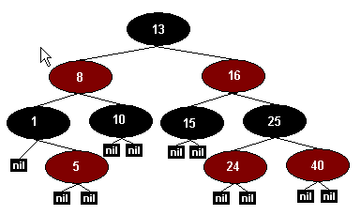

รูปที่ 2-16 โครงสร้างของเรดแบล้กทรี(Red-Black Tree)

2.9 ไอพีมัลติแคสติ้ง (IP Multicasting)
การส่งข้อมูลแบบมัลติแคสต์ (Multicast) คือการส่งข้อมูลจากที่ๆหนึ่งไปยังกลุ่มของผู้รับใดๆกลุ่มหนึ่งที่กำหนดไว้ตามเงื่อนไข เรียกว่าการส่งข้อมูลแบบ หนึ่งที่ต่อหลายที่ (one-to-many) ซึ่งจะแตกต่างกับการส่งข้อมูลแบบ บรอดแคสต์ (Broadcast) ที่ส่งข้อมูลแบบหนึ่งที่ไปยังทั้งหมด (one-to-all) คือส่งให้กับทุกคนที่อยู่ในเครือข่าย
โดยในการทํามัลติแคสต์นั้นจะทำการกำหนดไอพีแอดเดรส (IP Address) ซึ่งเปนมัลติแคสต์แอดเดรส (Multicast Address) ตางๆ เปนชวงๆ และแตละชวงจะมีการกําหนดวัตถุประสงคเอาไวเฉพาะ ดังแสดงในตาราง

ช่วงของ ไอพีแอดเดรส | การกำหนดใช้งาน
224.0.0.0-224.0.0.255 | Local Network control block
224.0.1.0-224.0.1.255 | Inter-network control block
224.0.2.0-224.0.255.0 | AD-HOC block
224.1.0.0-224.1.255.255 | ST Multicast groups
224.2.0.0-224.2.255.255 | SDP/SAP block
224.252.0.0-224.255.255.255 | DIS Transient block
225.0.0.0-231.255.255.255 | Reserved
232.0.0.0-232.255.255.255 | Source-specific multicast block
233.0.0.0-233.255.255.255 | GLOP block
234.0.0.0-238.255.255.255 | Reserved
239.0.0.0-239.255.255.255 | Administratively scoped block

โดยในชวงไอพีตางๆ ที่กําหนดขึ้นมาดังในตารางขางตนนี้ ยังไดกําหนดลงไปอีกดวยวาแตละหมายเลขไอพี นั้นใชสําหรับงานอะไร เชน ไอพีแอดเดรส 224.0.0.1 และ 224.0.0.2 ในชวงของโลคอลเน็ตเวิร์ก คอนโทรล
บล้อก (Local Network Control Block) (224.0.0.0-224.0.0.255) นั้น จะเปนไอพีแอดเดรสที่สงวนไวสําหรับใหอุปกรณเราเตอร์ (Routers) ใชสําหรับสงขอมูลเกี่ยวกับ กลุ่มมัลติแคสต์(Multicast Group) ระหวางกันเทานั้น เปนตน
ในปจจุบันเทคนิคในการควบคุมการสื่อสารขอมูลผานระบบเน็ตเวิรคแบบมัลติแคสต์มีอยูดวยกัน 2 วิธี คือ
- เครื่องต่อเครื่อง (Peer to peer) เปนวิธีซึ่งเครื่องทุกเครื่องที่ตองการสื่อสารแบบมัลติแคสต์มีสิทธิ์ในการรับและสงขอมูลเทา ๆ กัน และโดยปกติแลวดวยเทคนิคนี้จะไมสามารถปองกันเครื่องภายนอกทําการลงทะเบียนเพื่อเปนสมาชิกของกลุ่มมัลติแคสต์(Multicast group) ได กลาวคือเครื่องคอมพิวเตอรใดๆ ซึ่งเชื่อมตออยูกับอินเทอร์เน็ต (Internet) สามารถสมัครเป็นสมาชิกของกลุ่มมัลติแคสต์(Multicast group) ได และทุกเครื่องที่เปนสมาชิกมีสิทธิ์รับขอมูลที่มัลติแคสต์(Multicast) ไดโดยไมมีการยกเวนนั่นเอง
- เครื่องให้บริการที่ศูนย์กลาง (Central server) เปนวิธีการซึ่งใชเครื่องเซิร์ฟเวอร์ (Server) เครื่องหนึ่งในการควบคุมกลุ่มมัลติแคสต์ (Multicast group)โดยเครื่องคอมพิวเตอรใดที่ตองการจะสมัครเปน สมาชิกของกลุ่มมัลติแคสต์ (Multicast group) จะต้องรองขอสถานภาพสมาชิกจากเครื่องเซิร์ฟเวอร์ ที่ควบคุมกลุมกอน หากการรองขอสําเร็จก็จะไดรับขอมูลหากไมสําเร็จก็จะไมสามารถไดรับแพคเก็ต มัลติแคสต์ (Multicast packet) สําหรับเทคนิคการทำมัลติแคสต์ (Multicast) แบบเครื่องให้บริการที่ศูนย์กลาง (Central server) นี้จะไมสามารถใช้ไดบนระบบเครือข่ายแบบไอพี (IP Network) หากแตในปจจุบันจะมีเพียงโครงขายเอทีเอ็ม (ATM) เทานั้นที่สนับสนุนเทคนิคการทำมัลติแคสต์ (Multicast) ในรูปแบบนี้

2.9.1 การทํา Multicast
โดยปกติอุปกรณเราเตอร์ (Router) จะไมสงแพคเก็ตมัลติแคสต์ (Multicast Packet) ขามเครือข่ายย่อย (subnet) เพราะฉะนั้นเพื่อใหสามารถรับแพคเก็ตมัลติแคสต์ (Multicast Packets) ไดตองมีกรรมวิธีพิเศษเพิ่มเติมเขามา นั่นคือกอนที่จะทำการรับแพคเก็ตมัลติแคสต์ (Multicast Packet) เครื่องที่ตองการรับแพคเก็ต
มัลติแคสต์ (Multicast Packets) นั้นจะตองเขาเปนสมาชิกของกลุ่มมัลติแคสต์ (Multicast group) กอน โดยในการสมัครเข้าเปนสมาชิกของกลุ่มมัลติแคสต์ (Multicast group) นั้นจะต้องมีการสงไอจีเอ็มพี (IGMP - Internet Group Management Protocol) ไปยังอุปกรณ์เราเตอร์ (Router) ที่รับผิดชอบเครือข่ายย่อย (subnet) นั้น หรือ
โลคอลเราเตอร์ (local router) เพื่อทําการสมัครเขาเป นสมาชิกของกลุ่มมัลติแคสต์ (Multicast Group) กอน โดยในการสงไอจีเอ็มพี (IGMP) ไปยังโลคอลเราเตอร์ (Local Router) นั้นก็เพื่อลงทะเบียนเครื่องคอมพิวเตอรเครื่องนั้นไวกับ โลคอลเราเตอร์ (Local Router) วาตองการจะรับแพคเก็ตมัลติแคสต์ (Multicast Packets) จากแอดเดรสใดๆ รวมทั้งเมื่อเครื่องคอมพิวเตอรนั้นสงแพคเก็ตมัลติแคสต์ (Multicast Packets) ออกไป อุปกรณ
เราเตอร์ (Router) จะไดทำการค้นหาเส้นทางสำหรับแพคเก็ต (Route Packets) นั้น ๆ ขามเครือข่ายย่อย (subnet) เมื่อตองการจะหยุดการรับแพคเก็ตมัลติแคสต์ (Multicast Packets) จะตองสงไอจีเอ็มพี (IGMP) ไปยังโลคอล เราเตอร์ (Local Router) เพื่อยกเลิกการลงทะเบียนเขาใชบริการกลุ่มมัลติแคสต์ (Multicast Group)

